**唐山市职业院校技能大赛**

**园林微景观设计与制作赛项 赛卷 1**

赛项名称：园林微景观设计与制作

赛项内容：

选手依据给定主题，提供的容器样图及规程中的材料清单，完成园林微景观设计与制作。

**模块一：园林微景观设计 （15分）**

**主题：荒野緑踪**

**要求：**设计符合给定主题立意，合理运用景观材料，构思新颖，具有独创性、经济性和可行性，植物材料使用15种以上。图面表达清晰美观。

**图纸：**平面图

**模块二：园林微景观制作（85分）**

**要求：**选手依据设计方案，使用工具对指定景观材料进行制作、布置和维护，要求选手相互配合、合理安排工作流程、安全施工。

**时间**：240分钟

**唐山市职业院校技能大赛**

**园林微景观设计与制作赛项 赛卷 2**

赛项名称：园林微景观设计与制作

赛项内容：

选手依据给定主题，提供的容器样图及规程中的材料清单，完成园林微景观设计与制作。

**模块一：园林微景观设计 （15分）**

**主题：峰回路转**

**要求：**设计符合给定主题立意，合理运用景观材料，构思新颖，具有独创性、经济性和可行性，植物材料使用15种以上。图面表达清晰美观。

**图纸：**平面图

**模块二：园林微景观制作（85分）**

**要求：**选手依据设计方案，使用工具对指定景观材料进行制作、布置和维护，要求选手相互配合、合理安排工作流程、安全施工。

**时间：**240分钟

**唐山市职业院校技能大赛**

**园林微景观设计与制作赛项 赛卷 3**

赛项名称：园林微景观设计与制作

赛项内容：

选手依据给定主题，提供的容器样图及规程中的材料清单，完成园林微景观设计与制作。

**模块一：园林微景观设计 （15分）**

**主题：阶梯花园**

**要求：**设计符合给定主题立意，合理运用景观材料，构思新颖，具有独创性、经济性和可行性，植物材料使用15种以上。图面表达清晰美观。

**图纸：**平面图

**模块二：园林微景观制作（85分）**

**要求：**选手依据设计方案，使用工具对指定景观材料进行制作、布置和维护，要求选手相互配合、合理安排工作流程、安全施工。

**时间：**240分钟

图1容器框架示意图

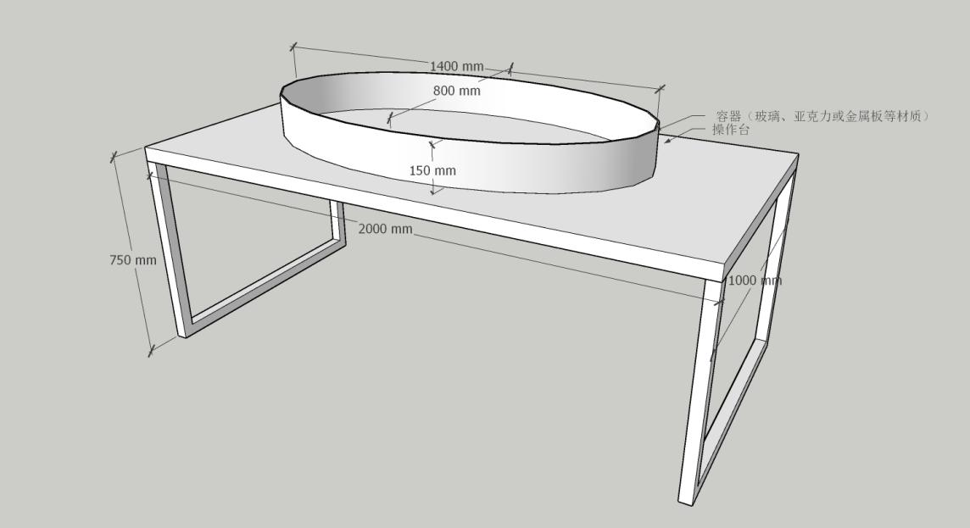图2 容器空间示意图